Утвержден:

____________В.С.Рабцевич,

Директор школы

Учитель 1 квалификационной категории: Кравченко О.А.

|  |  |  |  |  |  |
| --- | --- | --- | --- | --- | --- |
| № | **Понедельник** | **Вторник** | **Среда** | **Четверг** | **Пятница** |
| 1 | Разговоры о важном | Русский язык | Русский язык | Русский язык | Русский язык |
| 2 | Русский язык | Математика | Математика | Физкультура | Математика 5 б |
| 3 | Математика | Окр.мир | Литер.чтение | Литер.чтение | Окр.мир |
| 4 | Физкультура | Технология | ИЗО | Музыка | Математика |
| 5 | Литер.чтение | Математика 5 б |  |  |  |
| 6 |  |  | Математика 5 б | Математика 5 б |  |
| 7 | Математика 5 б |  |  |  |  |

|  |  |  |  |  |  |
| --- | --- | --- | --- | --- | --- |
| 1 |  |  | Орлята России | Кубановедение |  |
| 2 |  |  |  |  |  |
| 3 |  |  |  |  |  |
| 4 |  |  |  |  |  |

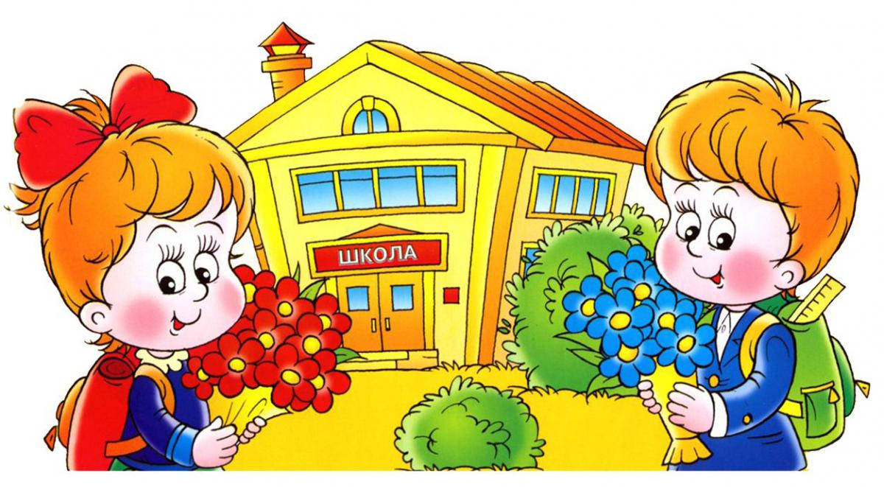

Проветривание: каждую перемену.